- 语言模型
通俗来讲，判断一句话是否合理。
数学上来讲，就是计算文本的成句概率。
- 用途
输入法；
语音识别；
手写识别；
- 语言模型的分类
- 简单 to 复杂
N-gram；
Rnn；
Bert；
LLM；
2）自回归语言模型：
由上文预测下文；单向模型；代表：N-Gram
自编码语言模型：
预测任意位置的字符；双向模型；代表：BERT；
- N-Gram语言模型
如何计算成句概率？ 马尔科夫假设， 假设第n个词出现的概率，仅受其前面有限个词的影响。
没见过的词要进行平滑处理。 回退法。
- 神经网络语言模型
DNN、CNN、RNN、LSTM、GRU、Transformer
- 应用
- 话者分离， 根据不同的腔调判断说话的人。
- 文本纠错，错别字可能是同音字或者形近字。
- 数字归一化
- 文本打标
下午：预训练语言模型
- 预训练的方式
- 完形填空
- 句子关系预测
- Bert
- Encoder结构
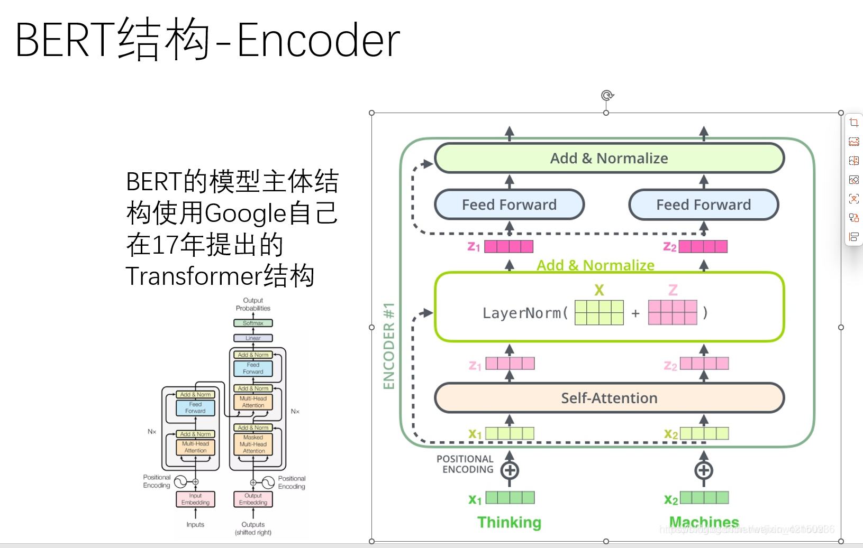
- Embedding
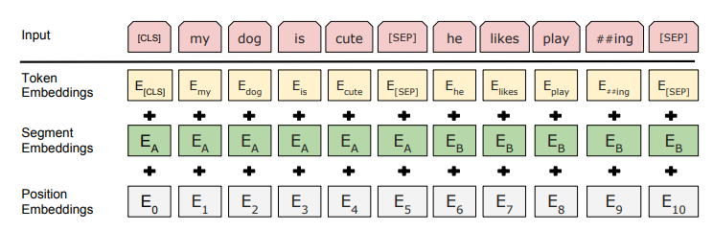
- 加入 [CLS] [SEP] 来标记文本起始位置
- Segment embedding 判断来源语句
- Position embedding 带入语序信息
- 加和后会做Layer Normalization
- Slef-attention
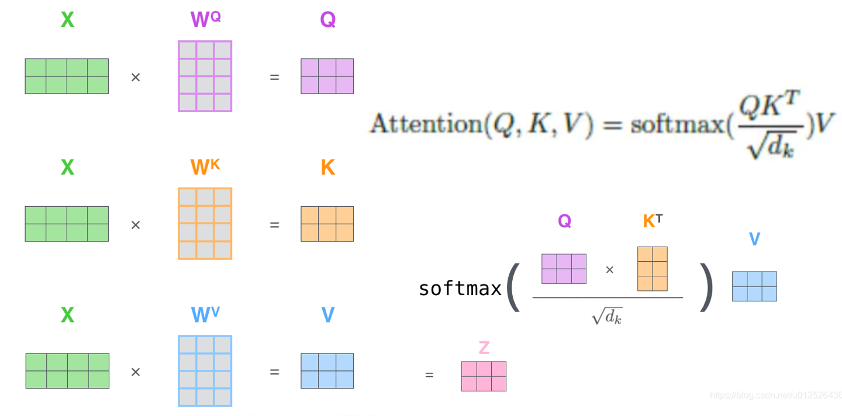
Q、K、V 是三个矩阵，分别代表 Query（查询）、Key（键）、Value（值）。
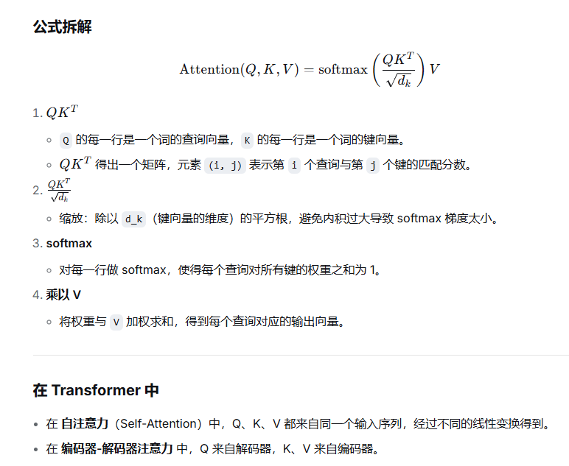
3）多头结构
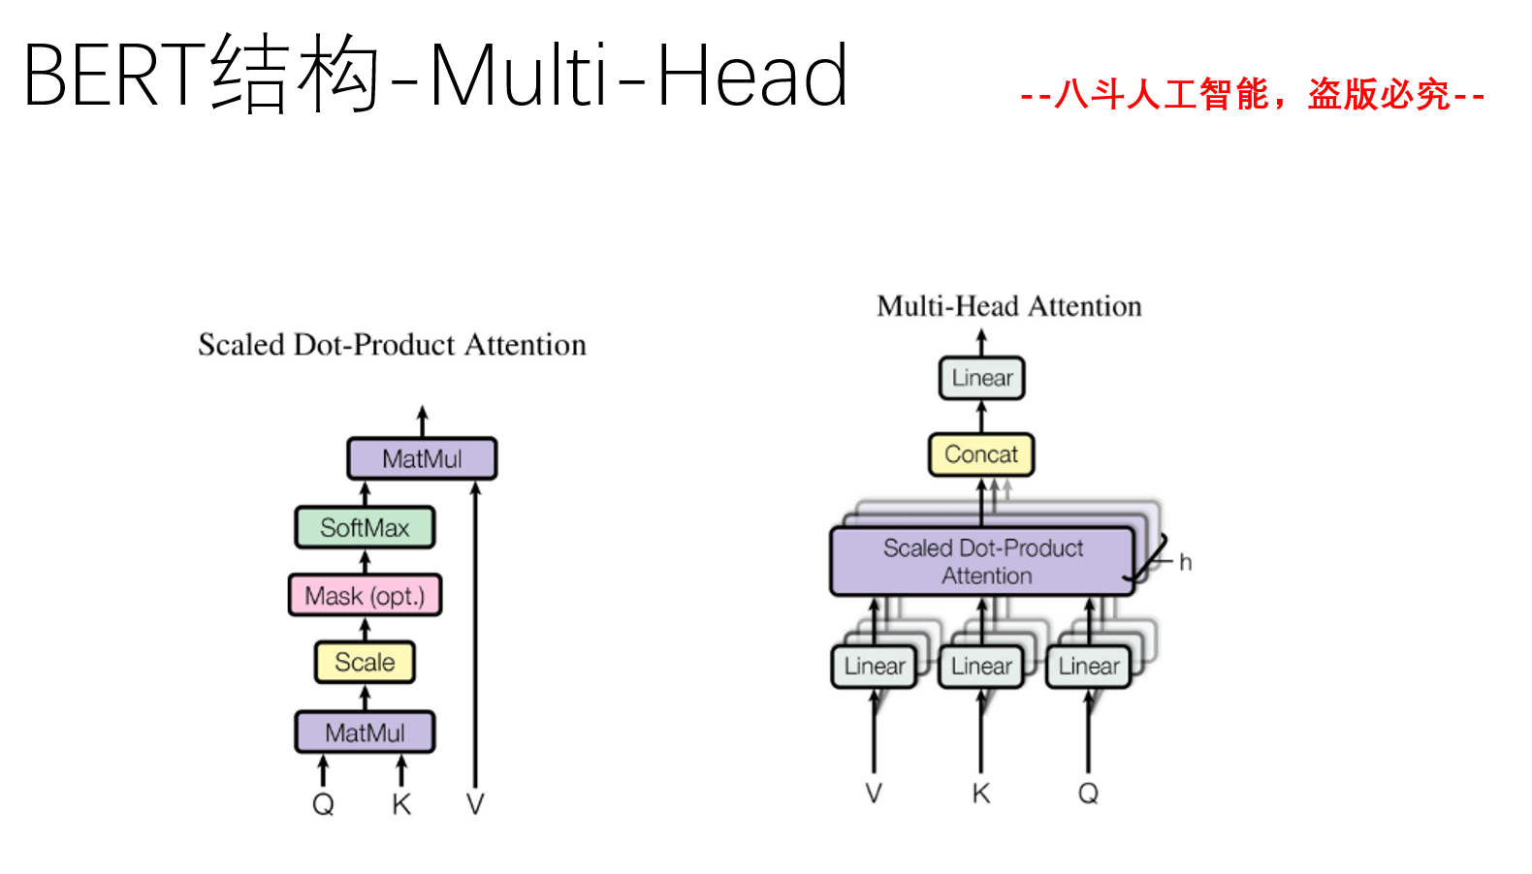
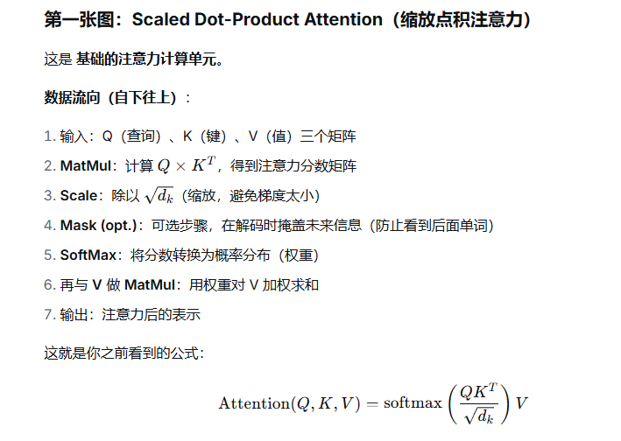
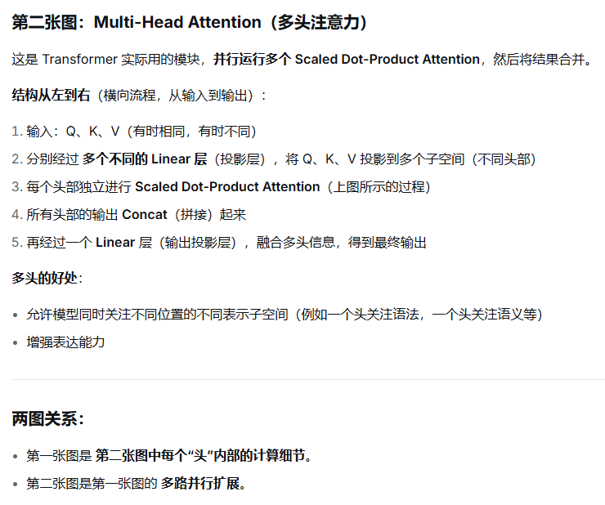
- Bert 经典示例
Z:\BaDou\预习视频-录播\week6 语言模型和预训练\week6 语言模型和预训练\下午\demo_with_bert.py
